Муниципальное дошкольное образовательное автономное учреждение
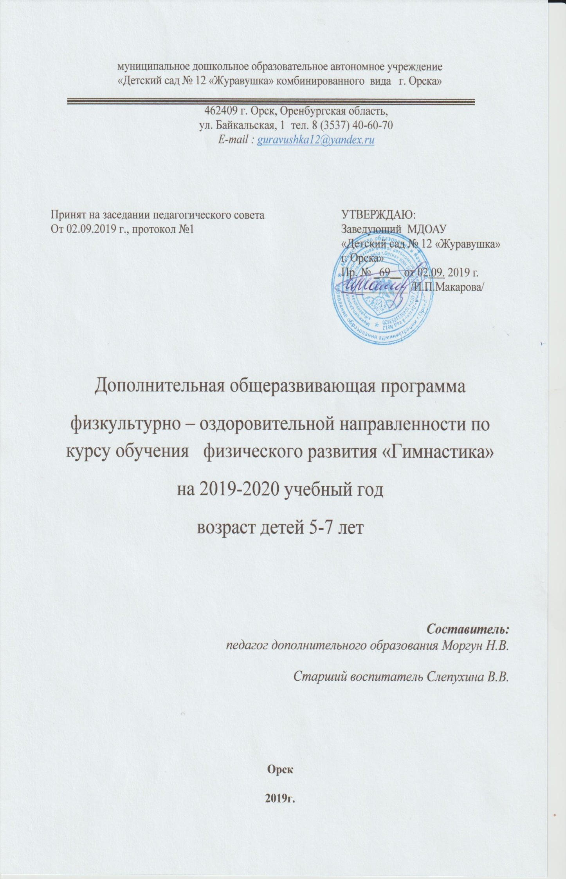
«Детский сад № 12 «Журавушка» комбинированного вида г. Орска»

Паспорт патриотического центра группы «Непоседы»

Подготовили:
Исенгулова К.У.

г. Орск 2021 г.
Роль патриотического уголка в развитии ребенка-дошкольника.
Роль патриотического уголка в развитии ребенка-дошкольника. Воспитание у дошкольников чувства патриотизма - задача сложная и длительная. Любовь к семье, близким, детскому саду, стране, городу имеет большое значение в развитии будущего гражданина. В какой бы стране не рос ребенок, все свои чувства он связывает с теми местами, где родился и вырос: с детским садом, школой, двором и улицей. Патриотические уголки в детском саду помогают зародить и развивать это чувство. Основные направления работы по патриотическому воспитанию: воспитать толерантное отношение к другим народам и людям различных национальностей; сформировать духовно-нравственное отношение ребенка к семье, стране, городу, природе родного края. Развитие у дошкольников чувств патриотизма, гражданственности может быть успешным только в том случае, если ребенок будет хорошо знать историю своего города, страны.

Патриотический центр группы № 8«Непоседы» направлен:

- Ознакомлении детей с государством;
- Информации о родном крае (области);
- Изучение народных традиций и культуры;
- Малая родина - дом, в котором мы живем;
- Семья – самое важное в жизни.

Цель: создание условий для духовно-нравственного развития дошкольников как основы патриотического воспитания.
Задачи:
Образовательные:
- Формировать представление о семье. Учить называть членов семьи;
- Формировать положительное отношение к детскому саду и сотрудникам;
- Дать элементарные представления о родном городе, формировать умение передавать свои впечатления о родном городе;

Развивающие:
- Развивать память, внимание, мышление, наблюдательность;
- Продолжать расширять словарный запас детей по данной теме;

Воспитательные:
- Воспитывать у детей доброе отношение друг к другу в детском саду;
- Воспитывать в детях чувство любви к своему городу;
- Закладывать заботливое отношение к взрослому, к пожилым родственникам.
Проблема: отсутствие у детей систематизированных знаний о семье, детском саде, родном крае, городе, о родной стране.
Оснащение центра:
Фото президента «Российской Федерации»
Герб «Российская Федерация»
Флаг «Российская Федерация»
Гимн «Российской Федерации»
Макет березы
Набор деревянных ложек.
Мини – музей «Куклы на все времена»
Куклы тряпичные
Куклы из пряжи
Куклы из фоамирана
Куклы из фетра

Картотека сюжетно-ролевых игр для детей дошкольного возраста

Литература:
- Художественная литература по фольклору
- Учебник «Моя Родина – Россия» (В.Степанов)
- Учебник «Родная природа» (изд.: Фламинго)
- Фотоальбом «Орск»
- «Как я живу» (А.Лопатина, М.Скребцова)
- «Я и мой мир» (А.Лопатина, М.Скребцова)
- «Мы друг другу помогаем» (Р.С.Буре)
- «Красна изба...» (изд.:Фламинго)
Работа с родителями:
- «Альбом моя семья!» , Проекты «Моя семья».
- Памятки для родителей по духовно-нравственному воспитанию детей.

Авторские дидактические игры:
- «Найди отличия»
- «Разрезные матрешки»
- «Национальные костюмы»
- Пазлы «Русские узоры»
- «Паспорт гражданина России»
Дидактические игры:
- «Профессии»

Макеты:

- «ЖД вокзал»
- «Детский сад»

